

**Vereinbarung**

„Ess-Kult-Tour-Entdecke die Welt der Lebensmittel“

Die Ess-Kult-Tour der Verbraucherzentrale wird an Ihrer Schule, im Rahmen des Projektes „ Gut Essen macht stark“, durchgeführt. Es richtet sich an Schulen mit einem großen Anteil an Schülerinnen und Schülern aus Quartieren des Programms „soziale Stadt“. Inhaltlich werden während der Veranstaltung Themen wie Lebensmittelkennzeichnung, Zusatzstoffe in Lebensmitteln, Werbung und Umweltbelastungen von Lebensmitteln an interaktiven Stationen von den Schülerinnen und Schülern bearbeitet. Im Rahmen dieser einmaligen Aktion werden ein thematischer Einstieg und Denkanstöße geboten. Zur Zielsetzung des Projektes ist eine Vor-und Nachbereitung der Themen von großer Bedeutung. Mögliche Anbindung findet das Projekt Ess-Kult-Tour im Bereich:

* Arbeitslehre (z. B. Ressourcenschonung und nachhaltiger Konsum, Ernährung und Esskultur)
* Arbeitslehre Hauswirtschaft (z. B. Ernährung, Umwelt, Nahrungszubereitung)
* Naturwissenschaften, Biologie
* Gesellschaftslehre/Politik
* Sozialwissenschaft
* außerschulische Aktivitäten (Projektwochen, Themenwochen etc.)

Die **Veranstaltung** findet am (Datum) _______________ statt.

Wir planen die **Vorbereitung** der Themen der Ess-Kult-Tour

mit der Klasse ____________ in einer Unterrichtseinheit

des Faches/Bereiches____________________________________________

am (Datum)_____________________________________________________

bzw. im Zeitraum von________________ bis __________________________

Eine **Nachbereitung** erfolgt zeitnah zur Veranstaltung im

Fach/Bereich____________________________________________________

Lehrkraft Frau/Herr________________________________________________

Schule__________________________________________________________

Datum______________________________________________________

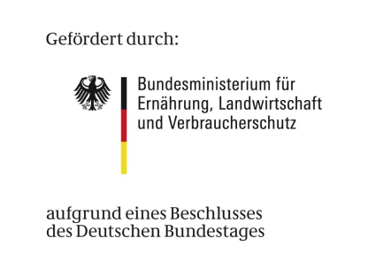Unterschrift der Lehrkraft_______________________________________



Stand: 10/2017